МКОУ Маршанская средняя школа

Исследовательская работа по химии
«Индикаторы в нашей жизни».

Работу выполнили ученицы 8 класса
Сидорова Лариса
Курышко Анастасия
Бурматова Светлана
Руководитель: Синицина Маргарита
Анатольевна - учитель химии

2016 год

Содержание
- Введение
- История открытия индикаторов
- Классификация индикаторов.
- Природные индикаторы
- Экспериментальная часть.
- Заключение.
- Список используемой литературы.

1. Введение

В природе мы встречаемся с различными веществами, которые нас окружают. В этом году мы начали знакомиться с интересным предметом - химия. Сколько же в мире веществ? Какие они? Зачем они нам нужны и какую пользу приносят?
Нас заинтересовали такие вещества, как индикаторы. Что такое индикаторы?
На уроках при изучении темы «Важнейшие классы неорганических соединений» мы использовали такие индикаторы как лакмус, фенолфталеин и метилоранж.
Индикаторы (от английского indicate-указывать) - это вещества, которые изменяют свой цвет в зависимости от среды раствора. С помощью индикаторов можно определить среду раствора
Мы решили выяснить: можно ли в качестве индикаторов использовать те природные материалы, которые есть дома.

Цель работы:
• Изучить понятие об индикаторах;
• Ознакомиться с их открытием и выполняемыми функциями;
• Научиться выделять индикаторы из природных объектов;
• Исследовать действие природных индикаторов в различных средах;

Методы исследования:
- Изучение научно-популярной литературы;
- Получение растворов индикаторов и работа с ними

2. История открытия индикаторов
Впервые индикаторы обнаружил в 17 веке английский физик и химик Роберт Бойль. Бойль проводил различные опыты. Однажды, когда он проводил очередное исследование, зашел садовник. Он принес фиалки. Бойль любил цветы, но ему необходимо было проводить эксперимент. Бойль оставил цветы на столе. Когда ученый закончил свой опыт он случайно посмотрел на цветы, они дымились. Чтобы спасти цветы, он опустил их в стакан с водой. И – что за чудеса- фиалки, их темно- фиолетовые лепестки, стали красными. Бойль заинтересовался и проводил опыты с растворами, при этом каждый раз добавлял фиалки и наблюдал, что происходит с цветками. В некоторых стаканах цветы немедленно начали краснеть. Ученый понял, что цвет фиалок зависит от того, какой раствор находится в стакане, какие вещества содержатся в растворе. Лучшие результаты дали опыты с лакмусовым лишайником. Бойль опустил в настой лакмусового лишайника обыкновенные бумажные полоски. Дождался, когда они пропитаются настоем, а затем высушил их. Эти хитрые бумажки Роберт Бойль назвал индикаторами, что в переводе с латинского означает «указатель», так как они указывают на среду раствора. Именно индикаторы помогли ученому открыть новую кислоту - фосфорную, которую он получил при сжигании фосфора и растворении образовавшегося белого продукта в воде. В настоящее время на практике широко применяют следующие индикаторы: лакмус, фенолфталеин, метиловый оранжевый.

2. Классификация школьных индикаторов и способы их использования
Индикаторы имеют различную классификацию. Одни из самых распространенных – кислотно-основные индикаторы, которые изменяют цвет в зависимости от кислотности раствора. В наше время известны несколько сот искусственно синтезированных кислотно-основных индикаторов, с некоторыми из них можно познакомиться в школьной химической лаборатории.
Фенолфталеин (продается в аптеке под названием "пурген") - белый или белый со слегка желтоватым оттенком мелкокристаллический порошок. Растворим в 95 % спирте, практически не растворим в воде. Бесцветный фенолфталеин в кислой и нейтральной среде бесцветен, а в щелочной среде окрасится в малиновый цвет. Поэтому фенолфталеин используется для определения щелочной среды.
Метиловый оранжевый - кристаллический порошок оранжевого цвета. Умеренно растворим в воде, легко растворим в горячей воде, практически нерастворим в органических растворителях. Переход окраски раствора от красной к желтой.
Лакмоид (лакмус) - порошок черного цвета. Растворим в воде, 95 % спирте, ацетоне, ледяной уксусной кислоте. Переход окраски раствора от красной к синей.
Индикаторы обычно используют, добавляя несколько капель водного или спиртового раствора, либо немного порошка к исследуемому раствору.
Другой способ применения - использование полосок бумаги, пропитанных раствором индикатора или смеси индикаторов и высушенных при комнатной температуре. Такие полоски выпускают в самых разнообразных вариантах - с нанесенной на них цветной шкалой - эталоном цвета или без него.
3. Природные индикаторы
Кислотно-основные индикаторы бывают не только химическими. Они находятся вокруг нас, только обычно мы об этом не задумываемся. Это растительные индикаторы, которые можно использовать в быту. Например, сок столовой свеклы в кислой среде изменяет свой рубиновый цвет на ярко-красный, а в щелочной – на желтый. Зная свойство свекольного сока, можно сделать цвет борща ярким. Для этого к борщу следует добавить немного столового уксуса или лимонной кислоты. Если в стакан с крепким чаем капнуть лимонный сок или растворить несколько кристалликов лимонной кислоты, то чай сразу станет светлее. Если же растворить в чае питьевую соду, раствор потемнеет .
В качестве природных индикаторов чаще всего используют соки или отвары ярко окрашенных плодов или других частей растений. Такие растворы необходимо хранить в темной посуде. К сожалению, у природных индикаторов есть серьезный недостаток: их отвары довольно быстро портятся – скисают или плесневеют (более устойчивы спиртовые растворы). При этом трудно или невозможно отличить, например, нейтральную среду от слабокислой или слабощелочную от сильнощелочной. Поэтому в химических лабораториях используют синтетические индикаторы, резко изменяющие свой цвет в достаточно узких границах рН.
Экспериментальная часть
Какие же индикаторы можно использовать дома? Для ответа на этот вопрос мы исследовали растворы соков плодов и цветков растений, таких как каланхоэ (оранжевые, красные и белые цветы), морковь, синий и желтый лук (шелуха и сама луковица), тюльпан (цветы красного цвета и зеленые листья), герань (цветы розовые и белые), одуванчик, анютины глазки,черная смородина и малина (ягоды). Мы готовили растворы отжатых соков этих растений и плодов, так как растворы быстро портятся , то мы готовили их непосредственно перед опытом следующим образом: немного листьев, цветов или плодов растирали в ступке, затем добавляли немного воды. Приготовленные растворы природных индикаторов исследовали раствором кислоты (соляная кислота) и щелочи (гидроксид натрия). Все взятые для исследований растворы меняли или не меняли свой цвет в зависимости от среды. Результаты полученных исследований были занесены в таблицу

Исследуемый объект | Исходная окраска раствора в нейтральной среде | Окраска в кислой среде | Окраска в щелочной среде
Каланхоэ (оранжевые цветы) | бледно-желтая | желтый | бледно-желтый
Каланхое (красные цветы) | темно-бордовая | розовая | изумрудно-зеленая
Каланхоэ (розовые цветы) | сиреневая | розовая | зеленая
Тюльпан (цветы красные) | темно-бордовая | темно-оранжевая | желто-зеленая
Тюльпан (листья) | светло-зеленая | без изменений | зеленая
Синий лук (шелуха)
Синий лук (луковица)
Желтый лук (шелуха)
Желтый лук (луковица)
Морковь (сок) | оранжевая
Свекла (сок)
Одуванчик | желто-зеленая | светло-желтая | темно-желтая
Ягоды черной смородины
Ягоды малины
Герань (цветы ярко-розовые) | ярко-розовая | ярко-розовая | светло-коричневая
Герань (цветы белые) | белая | светло-желтая | белая
Анютины глазки (цветы фиолетовые) | фиолетовая | ярко-розовая | изумрудно-зеленая
Анютины глазки (цветы желтые с коричневой серединкой) | серая | ярко-зеленая | Ярко-розовая
Гибискус | малиновая | красная | фиолетовая
Антуриум | малиновая | красная | фиолетовая

Заключение
Изучая индикаторы можно сделать выводы:
- Кислотно-основные индикаторы необходимы в химическом анализе, для определения среды растворов.
- Существуют природные растения, которые проявляют свойства кислотно-основные индикаторов.
- В качестве природных индикаторов можно использовать ярко окрашенные цветы и плоды растений.
- Растворы природных индикаторов можно приготовить и использовать в домашних условиях.
- Природные индикаторы также являются вполне «точными» определителями кислотности жидкостей, как и наиболее «профессиональные» индикаторы: лакмус, фенолфталеин и метиловый оранжевый.
Это исследование необходимо продолжить летом, когда много цветущих растений. Ярко окрашенные цветы содержат много различных пигментов которые могут быть индикаторами и использоваться в качестве красителей.

Список литературы.
- Л.Ю. Аликберова Занимательная химия. – М.: АСТ-ПРЕСС, 2002.
- Л.А. Савина Я познаю мир. Детская энциклопедия. Химия. – М.: АСТ, 1996.
- Б.Д.Степин, Л.Ю. Аликберова. Занимательные задания и эффектные опыты по химии. – М.: Дрофа, 2002.
- Г.И.Штремплер. Домашняя лаборатория. ( Химия на досуге). М., Просвещение, Учебная литература.- 1996.
- Химия: Энциклопедия для детей.- М.: Аванта+, 2000.
- Энциклопедический словарь юного химика. – М.: Педагогика, 1982.
- Интернет-ресурсы. www.alhimik.ru

Приложение
Рабочие моменты 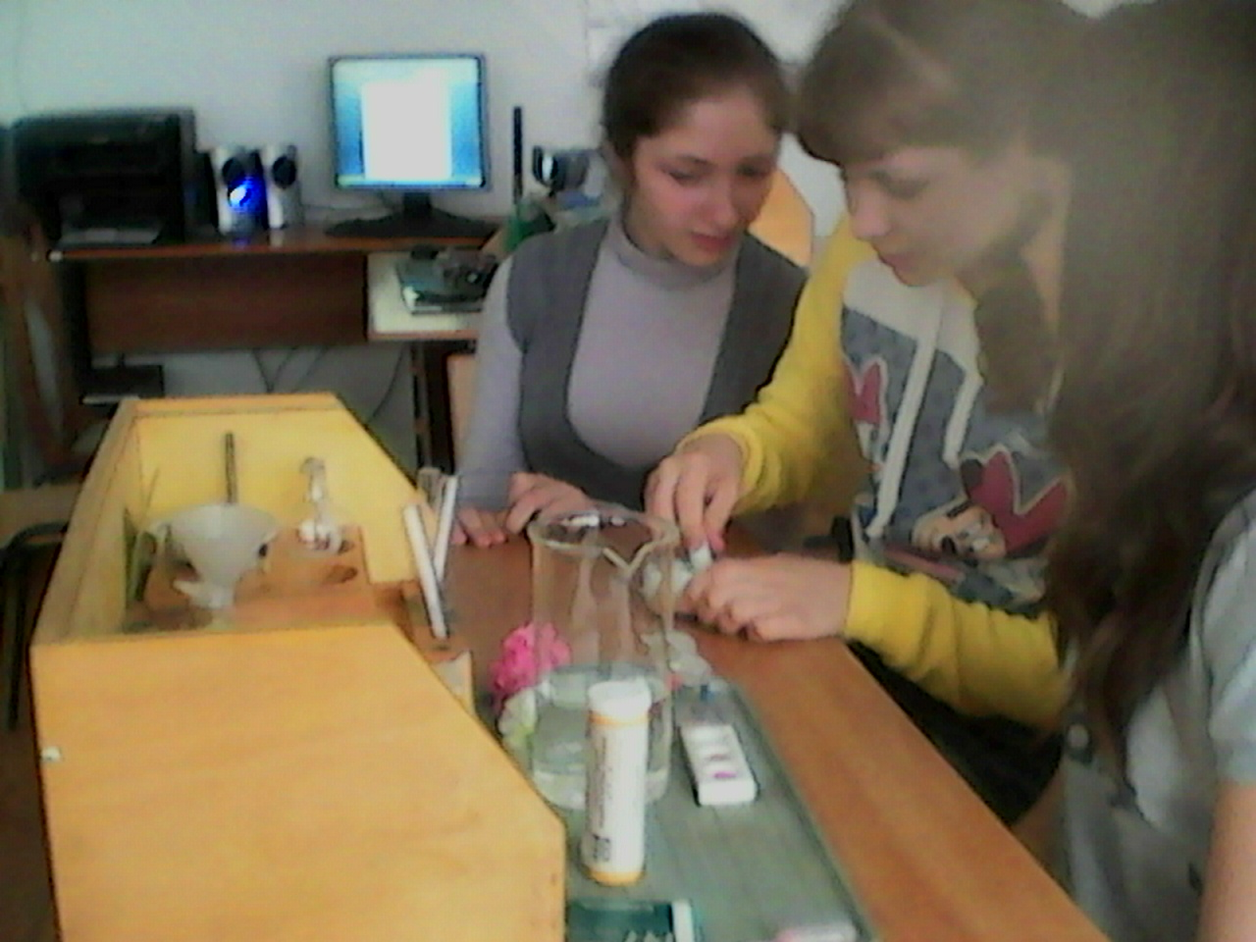
Рабочие моменты 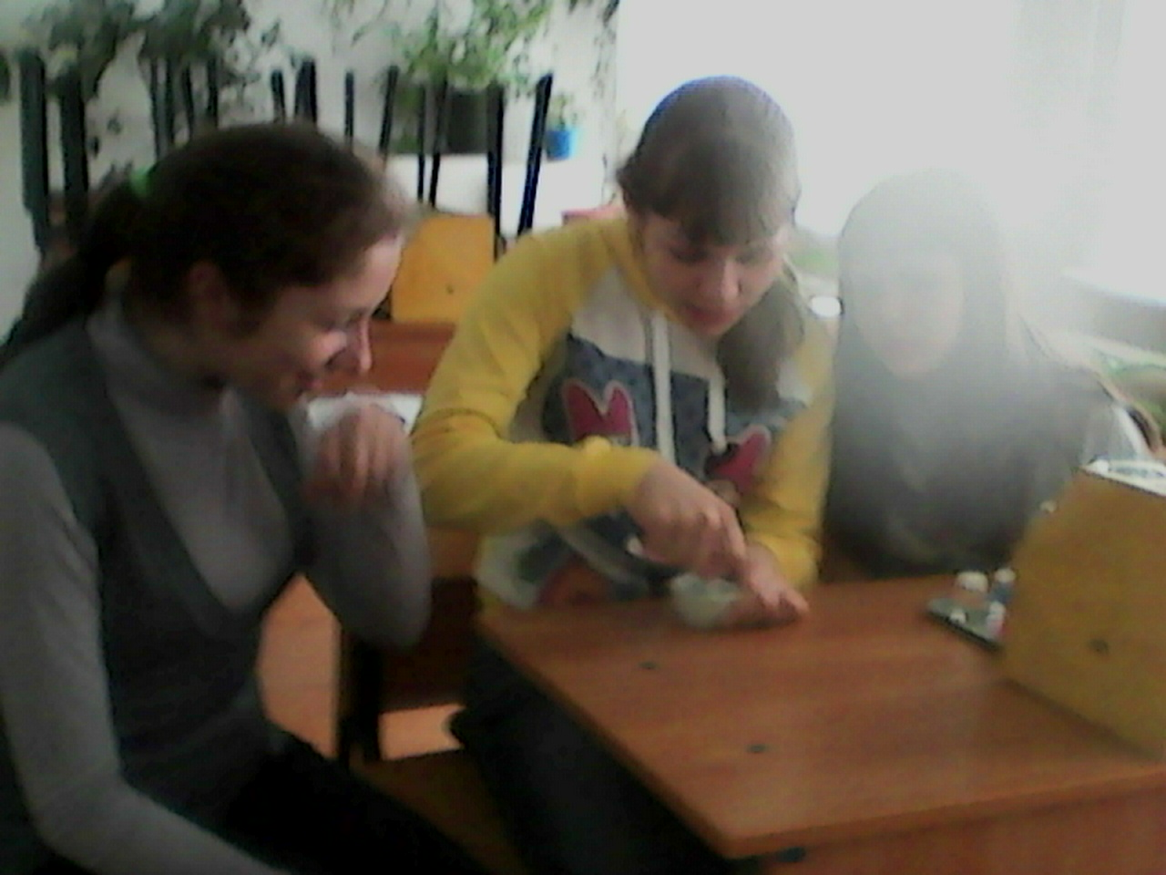
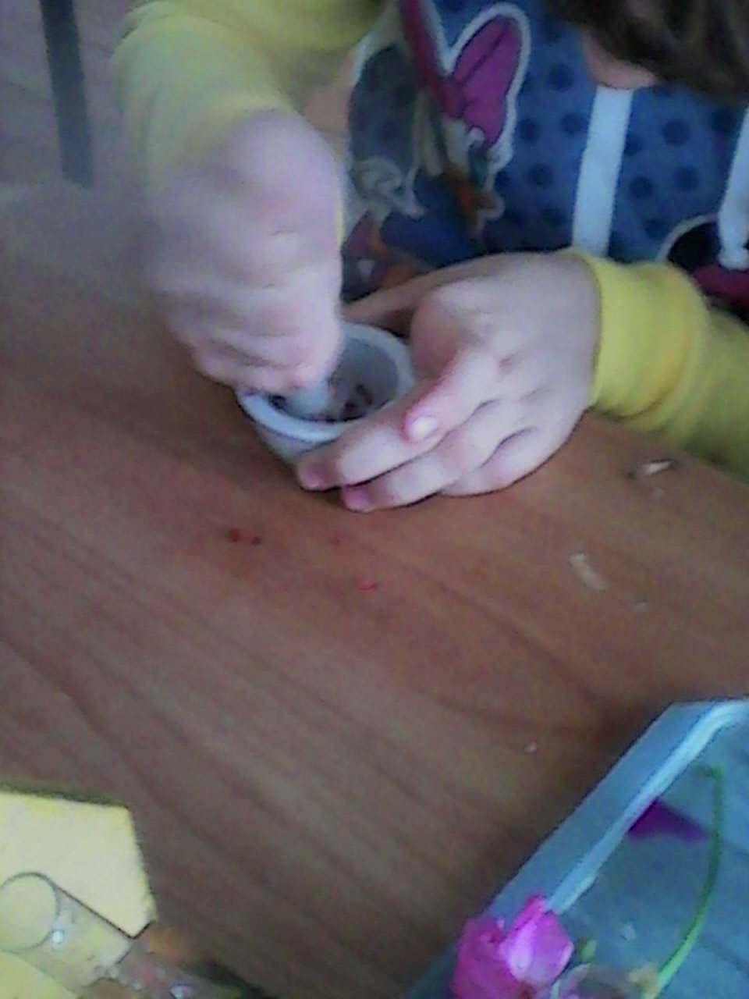

Герань розовая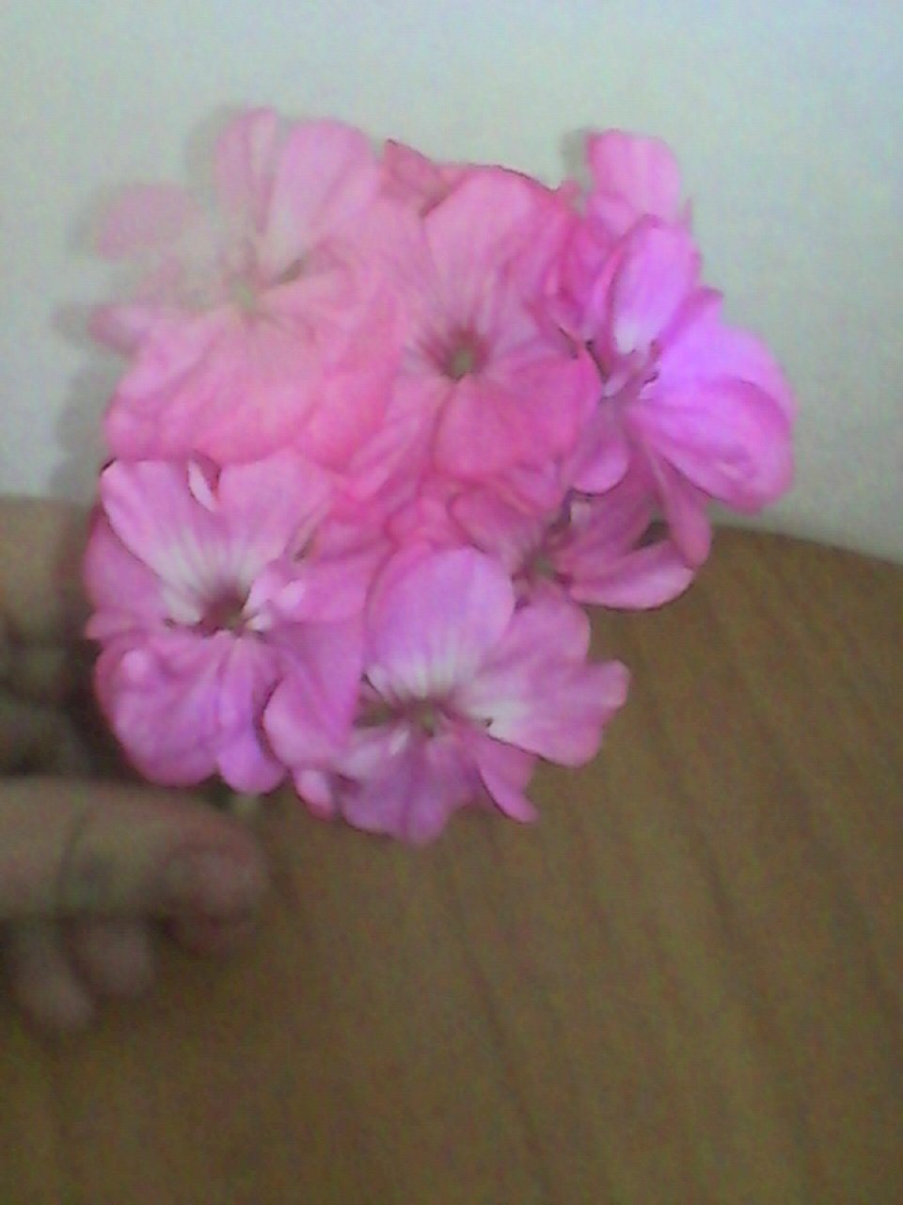
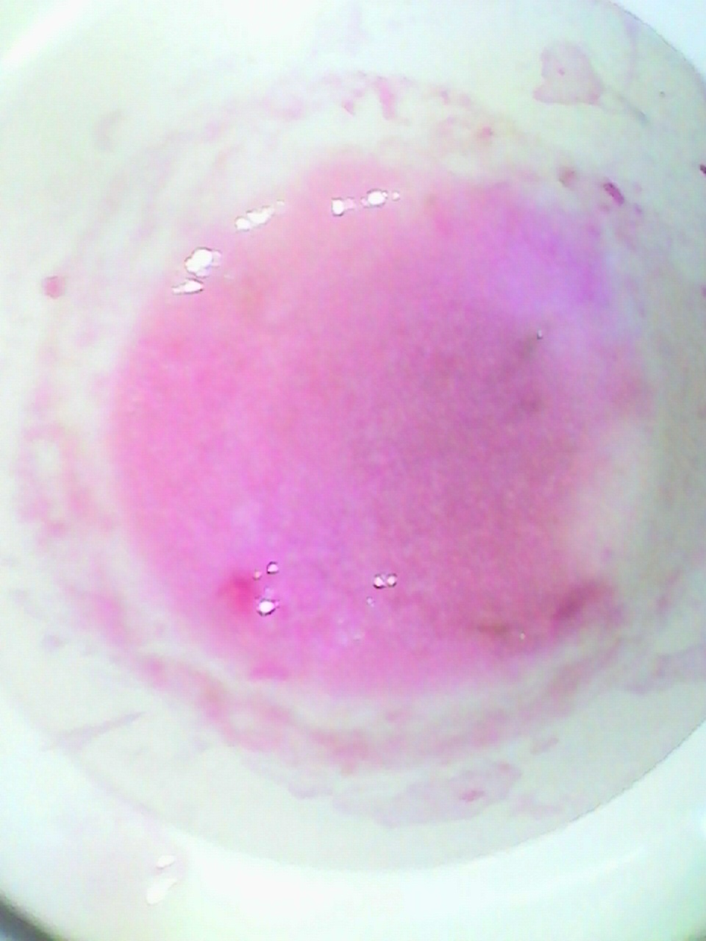

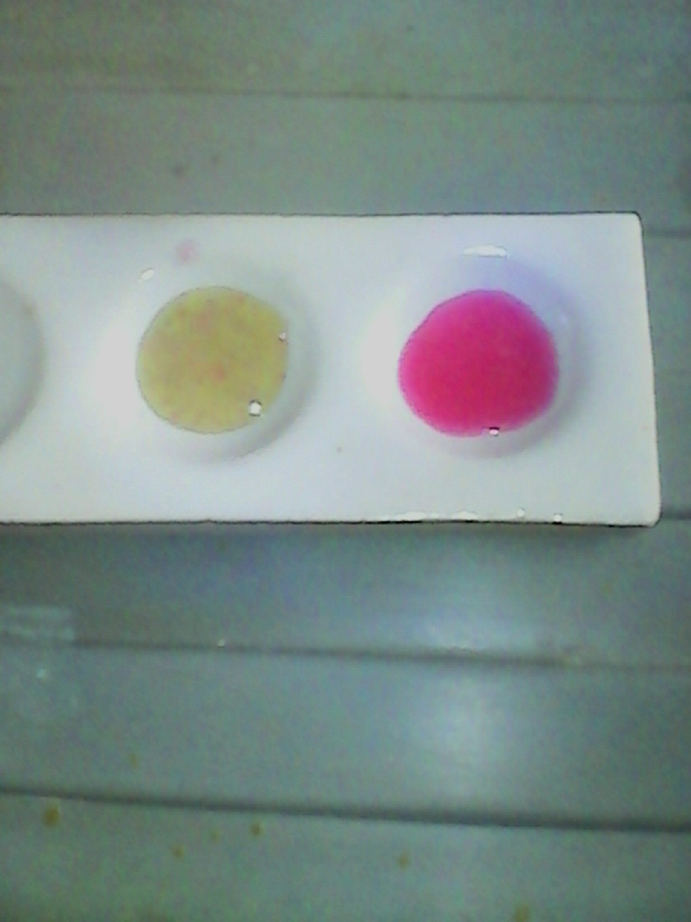

Герань белая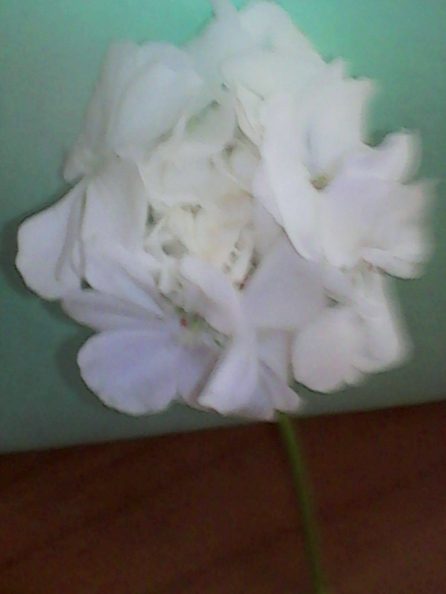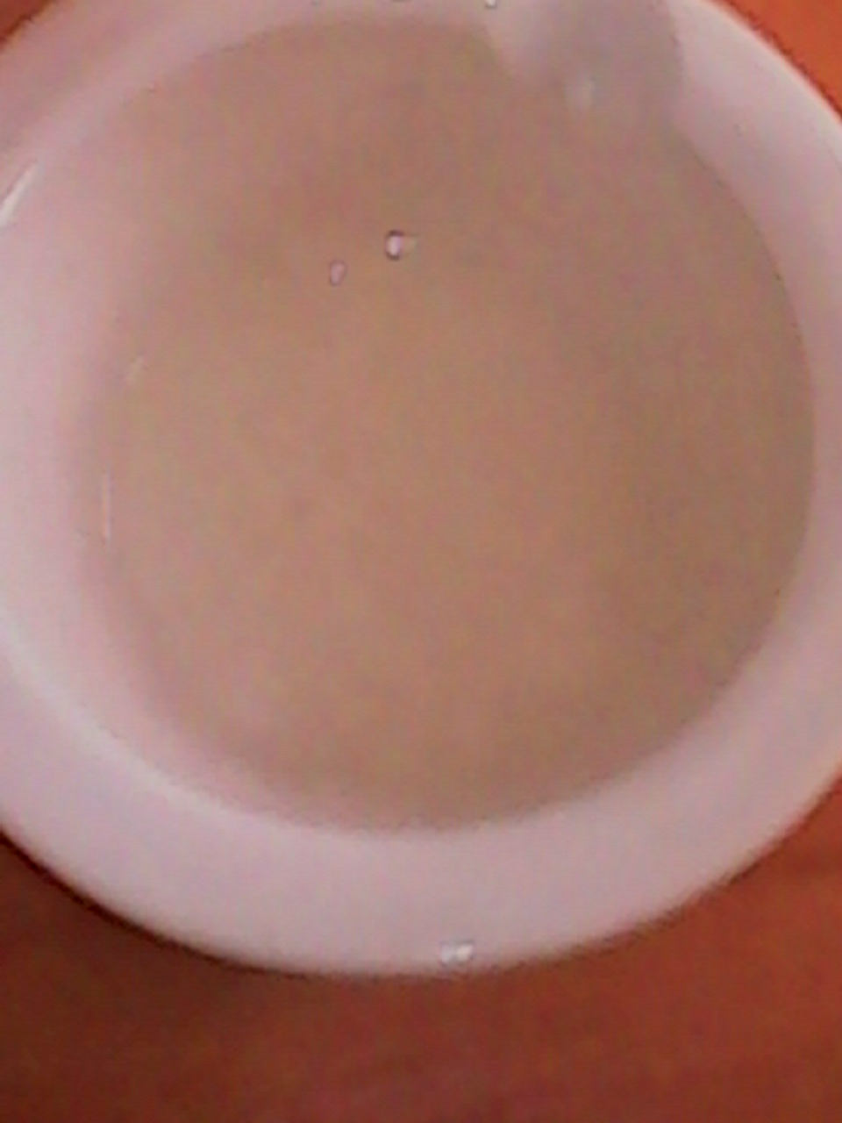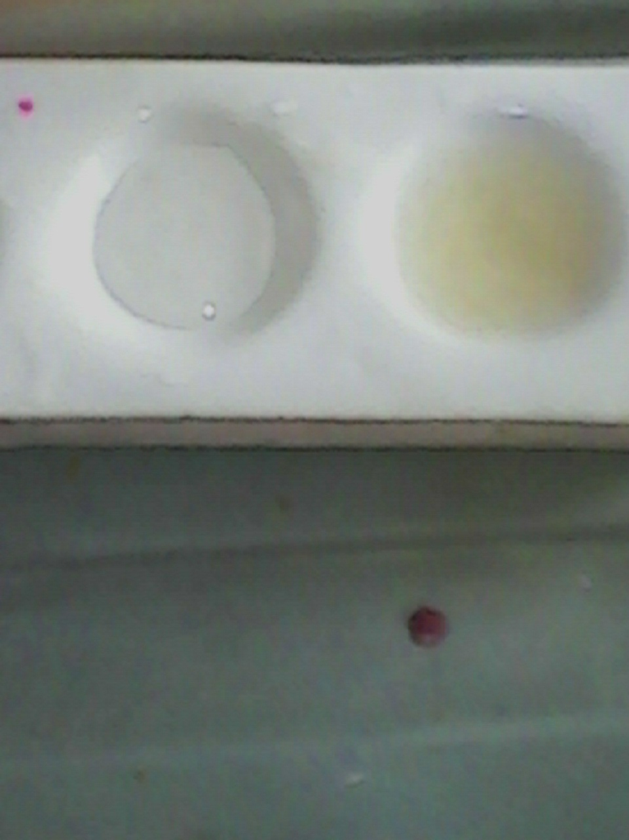
Каланхоэ розовая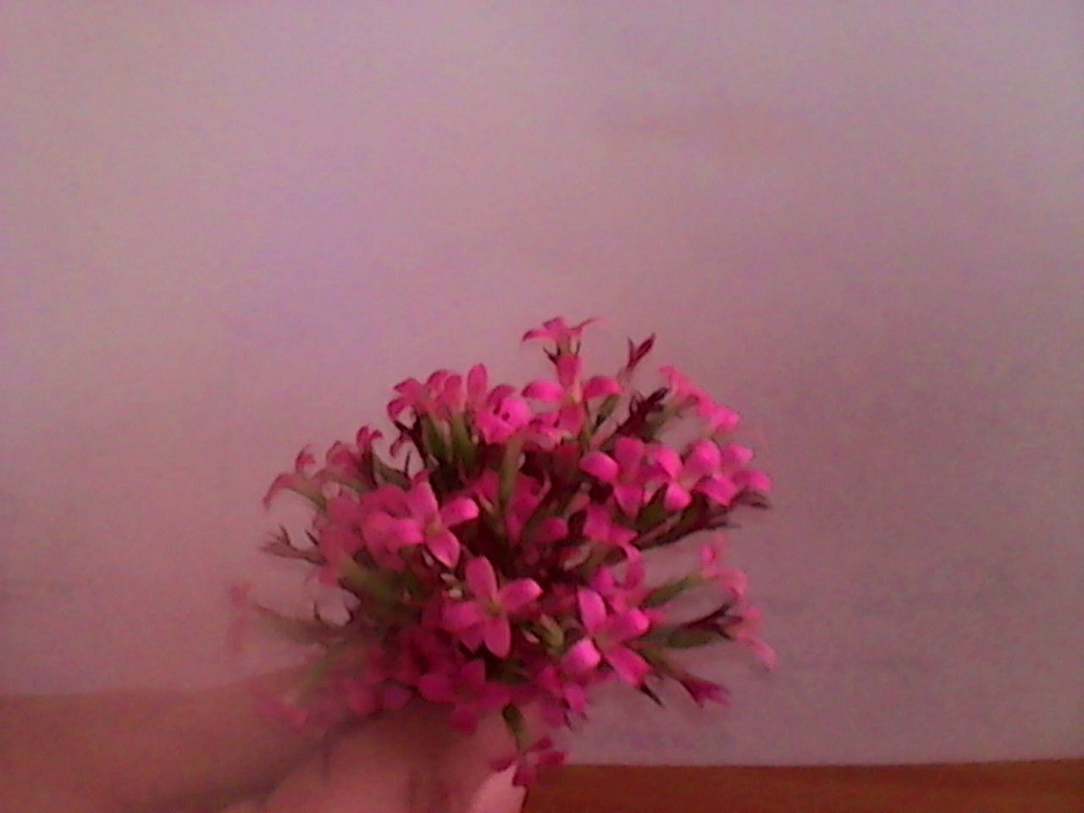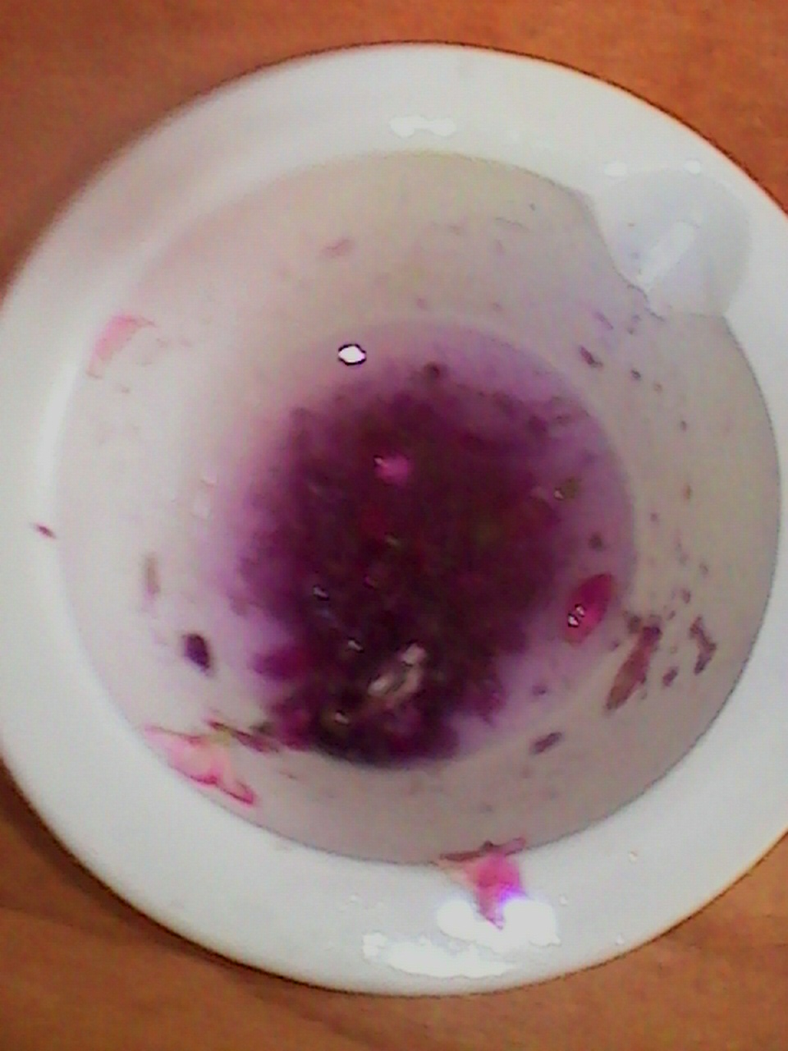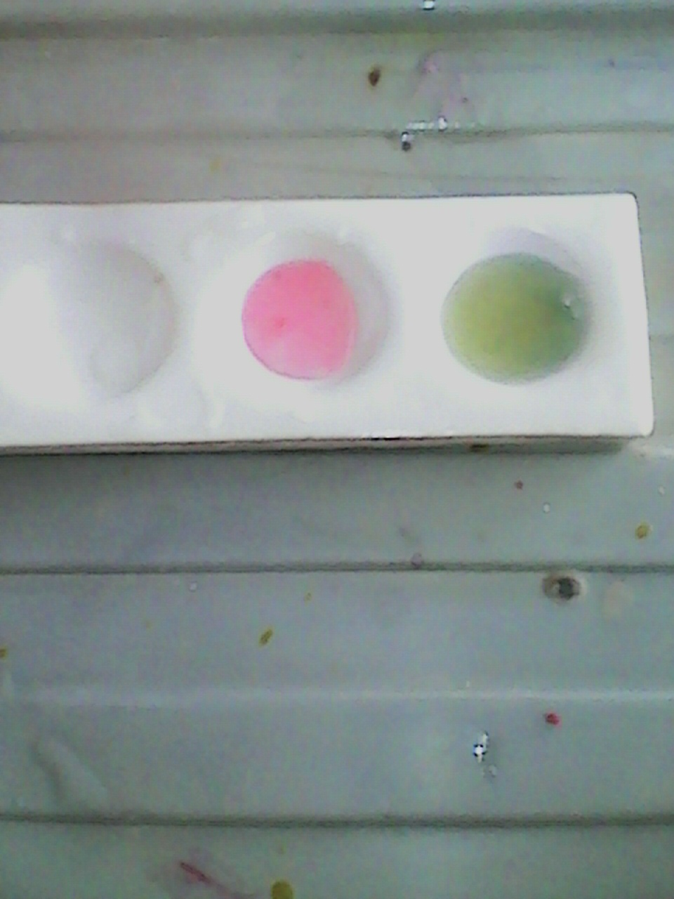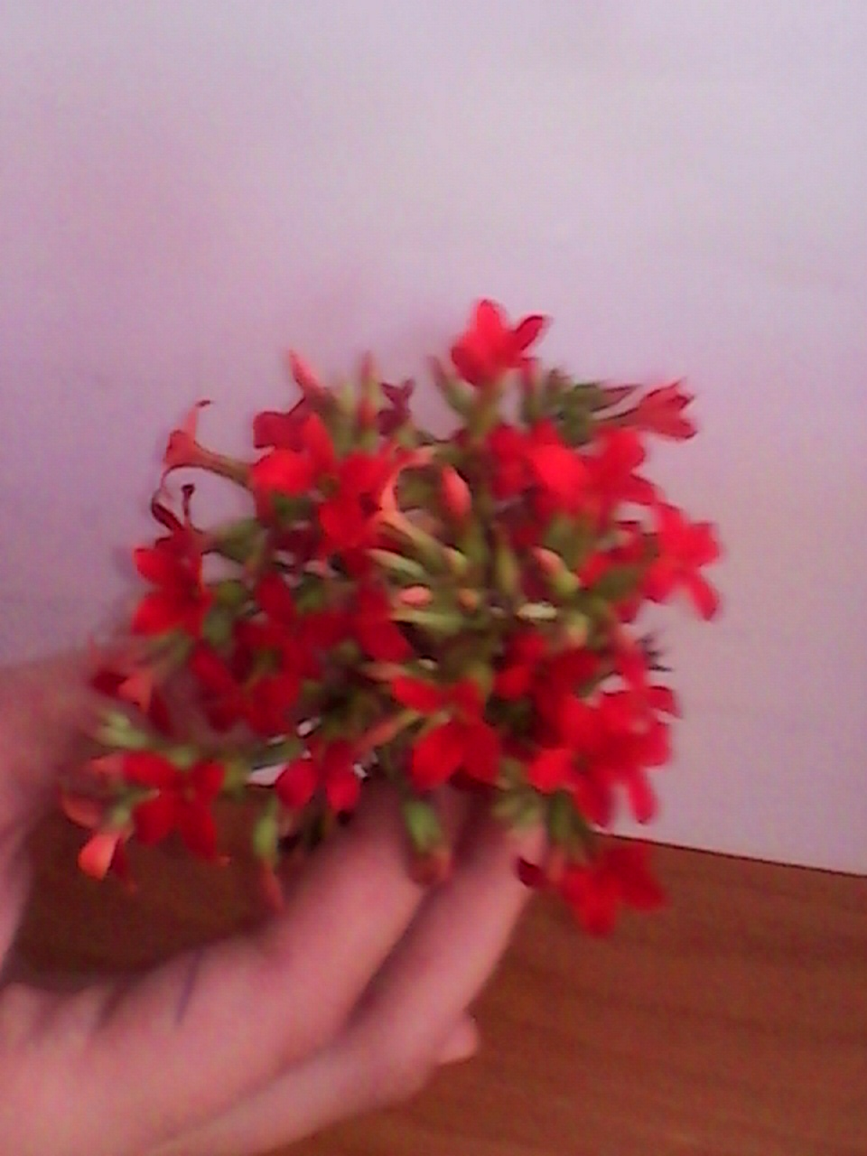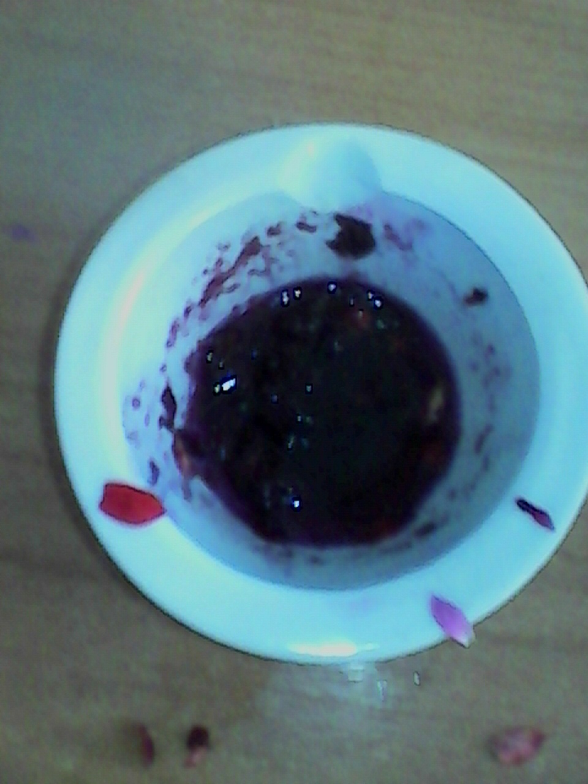б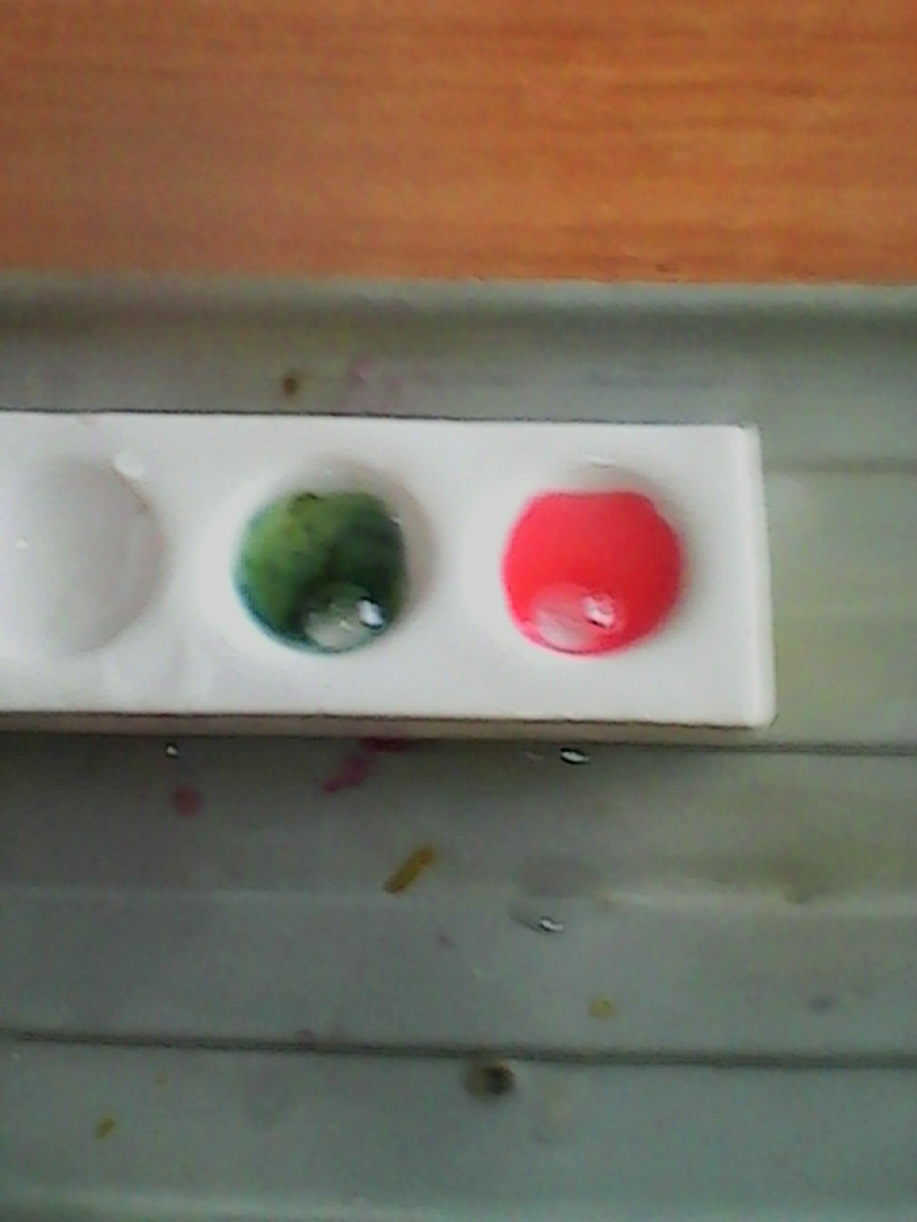
Тюльпан красный 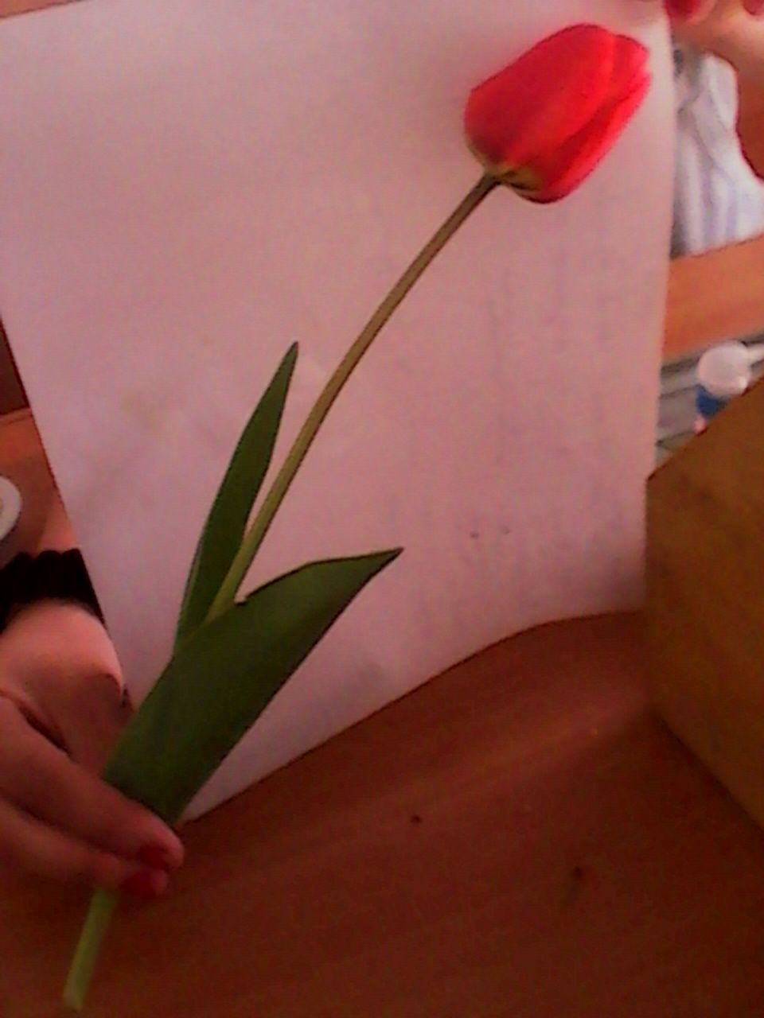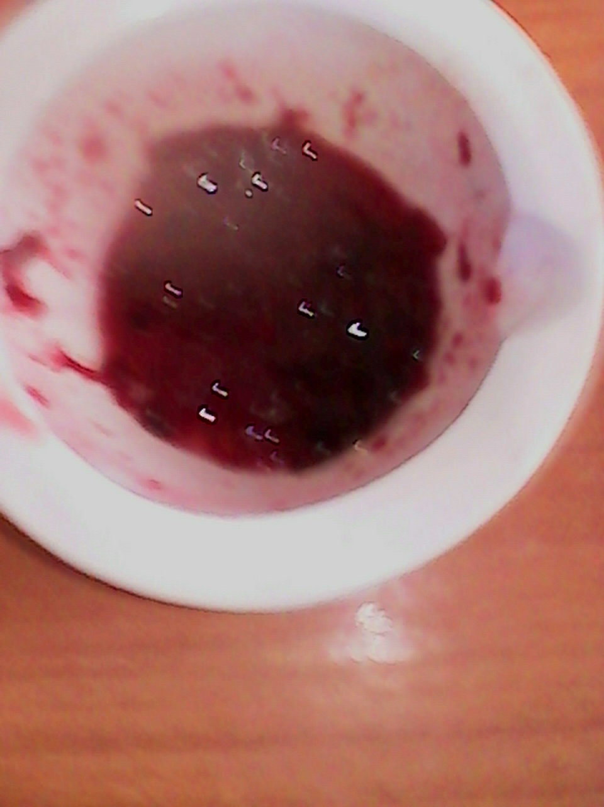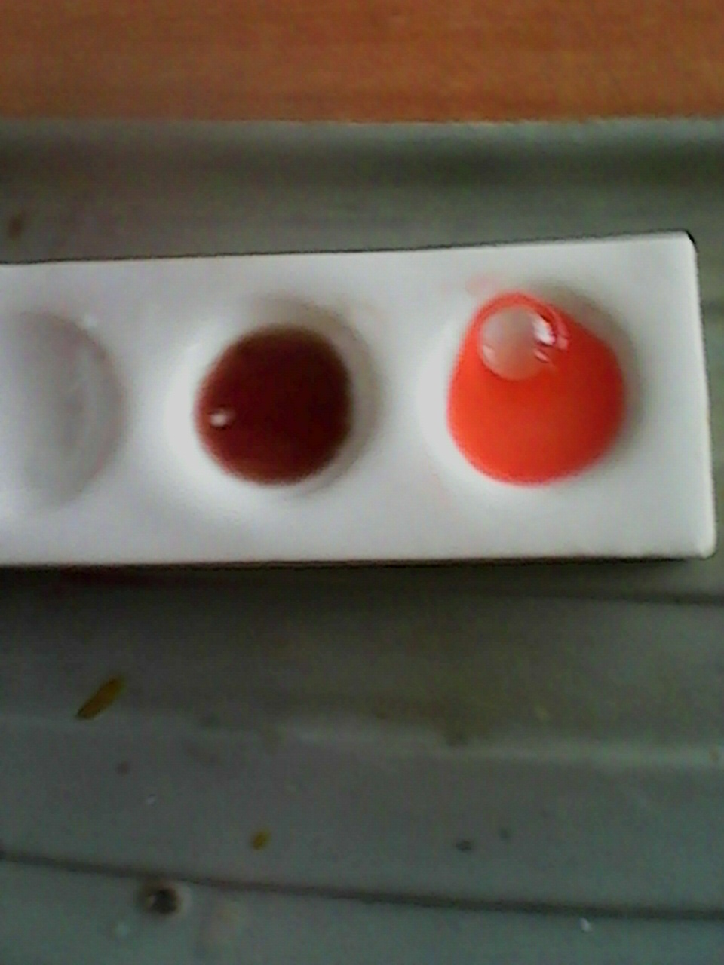
Лист тюльпана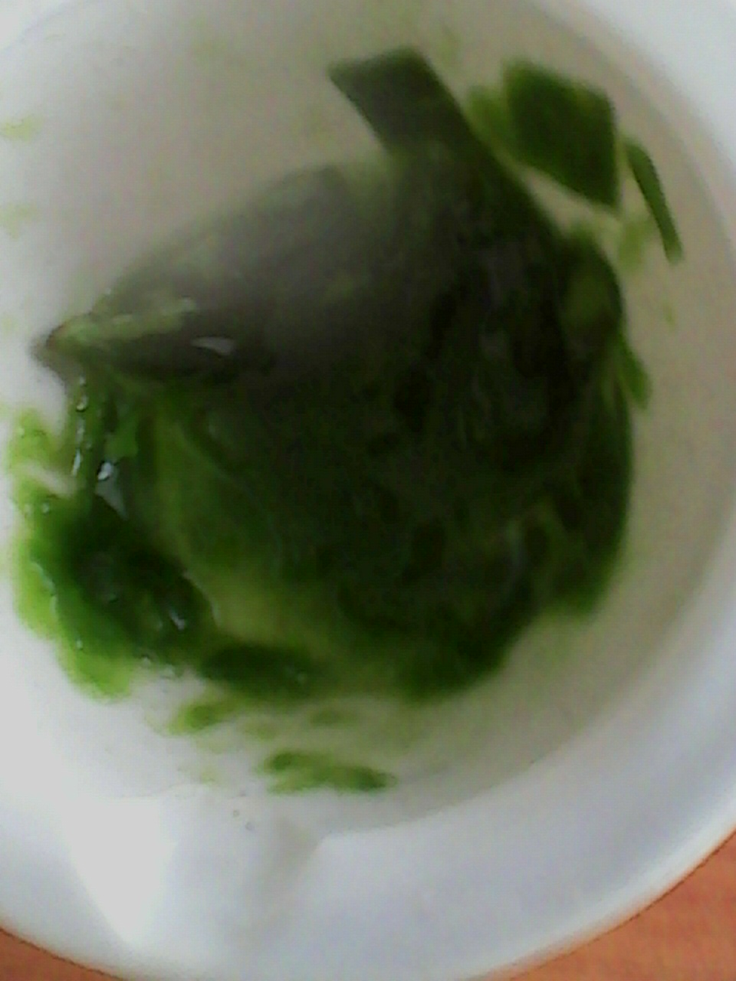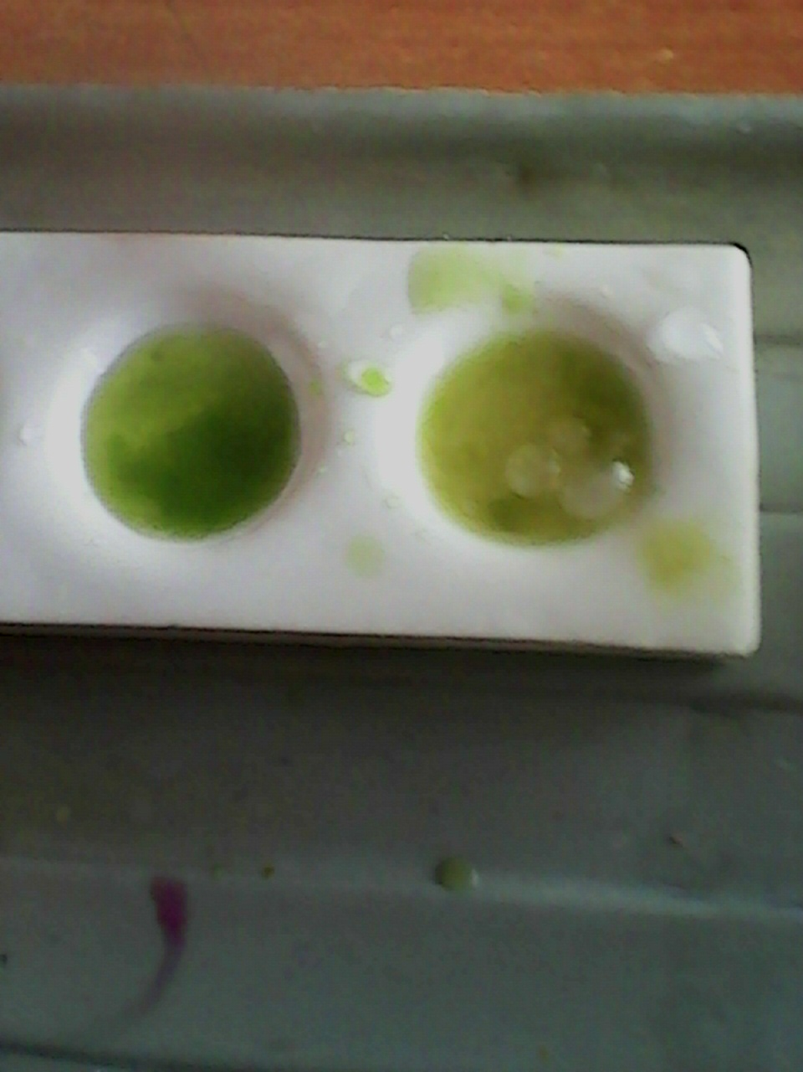

Одуванчик

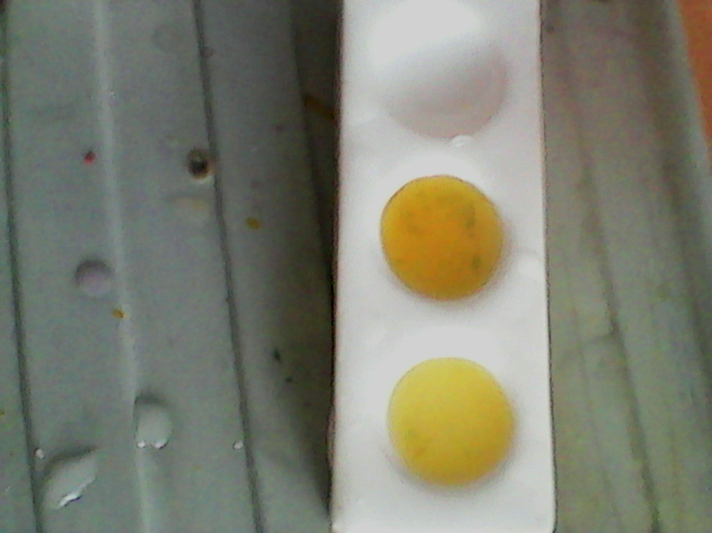
Анютины глазки